启恩中学2012届高三第二学期文综地理第四次考练

一、选择题：在每小题列出的四个选项中，只有一项是符合题目要求的。（共44分）
读几个地区农业基本情况比较表，完成1～2题。
地区 | 种植业比重 | 畜牧业比重 | 商品率 | 投入劳动力数量
① | 86% | 14% | 20% | 多
② | 45% | 55% | 90% | 少
③ | 8% | 92% | 89% | 少
1．①、②、③地区的农业地域类型依次是
A．季风水田农业、混合农业、大牧场放牧业
B．商品谷物农业、混合农业、种植园农业
C．商品谷物农业、混合农业、大牧场放牧业
D．种植园农业、混合农业、商品谷物农业
2．农业地域类型①的形成条件主要有
①地形平坦，土壤肥沃 ②日照充足，昼夜温差大 ③季风气候，雨热同期
④农业机械化水平高 ⑤市场需求大，交通运输方便 ⑥农业劳动力充足
A．①③④ B．①③⑥ C．②④⑤ D．②⑤⑥
下表资料摘自联合国2000年发布的预测报告，反映2001—2005年世界移民趋势，据此完成3～4题。
迁出国 | 数量（万人/年） | 迁入国 | 数量（万人/年）
中国 | 30．3 | 美国 | 110．0
墨西哥 | 26．7 | 德国 | 21．1
印度 | 22．2 | 加拿大 | 17．3
印度尼西亚 | 18．0 | 美国 | 13．6
菲律宾 | 14．4 | 澳大利亚 | 8．3
3．世界人口迁移的主要趋向是
A．从发展中国家向发达国家迁移 B．从北半球向南半球迁移
C．从西半球向东半球迁移 D．从内陆国家向沿海国家迁移
4．移民外迁的主要动因是寻求
A．更高的社会地位 B．更多的休闲时间
C．更高的收入 D．更优的自然环境
5．自然界中某种因素的变化会引起其他一系列因素的变化，例如青藏高原积雪面积减小，会引起该地域自然环境的连锁变化。这种变化包括
①地表温度年变化增大 ②风化加速导致岩崩现象加剧
③羊八井地热温度升高 ④山地针叶林带海拔高度降低
A．①④ B．②③ C．③④ D．①②
6．中国的“八大菜系”是川菜、湘菜、粤菜、浙菜、闽菜、苏菜、徽菜、鲁菜。与我国八大菜系形成关系最不密切的因素是
A．地理环境 B．经济条件 C．风俗习惯 D．交通条件

7．2010年11月11日，中国第27次南极考察队乘“雪龙”号科学考察船从深圳市盐田港起航，于12月5日顺利抵达南极中山站。下列关于途中的叙述，正确的是
A．正午时人的影子始终朝北 B．气温不断降低
C．白昼不断变长 D．正午太阳高度变小
8．城市的水循环过程不同于郊区，其最弱的环节是
A．降水 B．下渗 C．蒸发 D．地表径流
9．塔里木盆地内部是我国风能资源相对贫乏的地区，其主要原因是
A．距海遥远，深居大陆的腹地 B．岩石裸露，下垫面摩擦力大
C．盆地地形，周围有高山阻挡 D．海拔较高，气温日较差较小
下图中横坐标表示泥沙颗粒的直径，纵坐标表示流水的速度。据此回答10～11题。
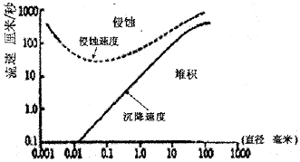
侵蚀、堆积和流速关系图
10．关于侵蚀、沉积和流速间关系的判断，正确的是
A．流速小于侵蚀速度便发生侵蚀 B．直径小的粉沙比直径大的粗沙容易被侵蚀
C．流速小于沉降速度便发生堆积 D．直径小的粉沙先堆积
11．下列现象不能用图示关系解释的是
A．上海港航道淤塞 B．东非大裂谷两边形成悬崖峭壁
C．长江上游的峡谷 D．尼罗河河口三角洲
40．（28分）区域经济的发展存在差异性。根据下列材料，结合所学知识，完成（1）～（5）题。
材料一：长江三角洲纺织业具有悠久的历史，丝绸纺织业是传统优势产业。盛泽与绍兴两大纺织业产业集群分别是环太湖与环杭州湾两个纺织业集聚区的核心。（图1）
材料二：东北某城市以煤炭为主导产业的产业结构调整模式图（图2）
材料三：山西某能源基地产业链示意图（图3）
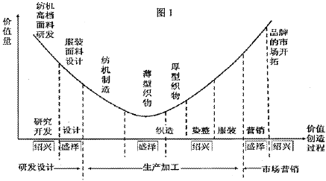
盛泽、绍兴集群在价值链中的位置
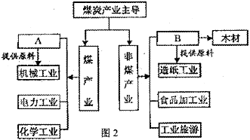
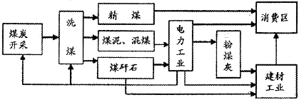
图3
（1）价值量最低的薄型织物分布在_ ___，价值量最高的纺机高档面料研发和品牌的市场开拓分布在_ ___。盛泽、绍兴集群中，在纺织服装产业价值链中的优势明显的是_ ____ ____ ____ ____ 。（6分）
（2）简述长江三角洲发展纺织产业的优势区位条件。（6分）
（3）材料二中字母A表示_ ___工业，B表示_ ___工业。（4分）
（4）试分析材料二所示产业结构调整模式的优点。（6分）
（5）材料三的产业链体现了可持续发展思想，请说明理由。（6分）

41．（28分）水是生命之源、生产之要、生态之基。兴水利、除水害，事关人类生存、经济发展、社会进步，历来是治国安邦的大事。根据下列材料，结合所学知识，完成（1）～（4）题。
材料一：我国某地区略图（图4）。图中A地年平均降水量734．5毫米，其中夏季降水量占全年的61．4%；1月平均气温—12℃，7月平均气温24．6℃。
材料二：珠江、淮河流域有关数据对比表（表一）
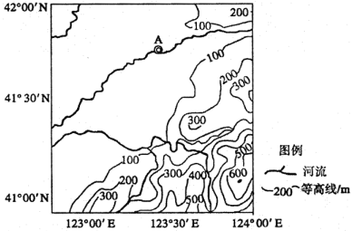
图4 我国某地区略图

表一
流域 | 流域面积（万平方千米） | 多年平均降水量（毫米） | 径流总量（亿立方米） | 水库库容与径流总量的比值*（%） | 水资源利用率*（%）
珠江流域 | 45 | 1470 | 3338 | 12．3 | 18．5
淮河流域 | 27 | 920 | 622 | 63．3 | 59．4
*为2005年数据
（1）A地所处的自然带是_ ____ __ _ ，其气候特点是夏季___ _ __，冬季_ ____ 。（6分）
（2）说明图4区域建设农田水利工程的自然原因。（8分）
（3）淮河流域的径流总量比珠江流域_ __ ，但水资源利用率比珠江流域_ __，
其主要原因是_ ____ __ __ ____ __ __ __。（6分）
（4）珠江发源于云南省，淮河发源于河南省。比较珠江和淮河的水能蕴藏量大小并说明理由。（8分）

启恩中学2012届高三第二学期文综地理第四次考练答案

题号 | 1 | 2 | 3 | 4 | 5 | 6 | 7 | 8 | 9 | 10 | 11
答案 | A | B | A | C | D | D | C | B | C | C | B
40．（共28分）
（1）盛泽，绍兴，绍兴（6分）
（2）①靠近棉花和桑蚕声地，原料丰富；②纺织业基础好；③劳动力资源丰富；④人口密集、城市众多，市场广大。（6分，每点2分，任意答出三点得满分。）
（3）钢铁，森林。（4分）
（4）避免煤炭资源枯竭带来的经济衰退；优化产业结构；提高经济效益；增加就业机会；保护生态环境。（6分，每点2分，任意答出三点得满分。）
（5）充分利用废弃物；综合利用资源，提高资源利用率；减少污染物排放，保护环境。（6分，每点2分。）
41．（共28分）
（1）温带落叶阔叶林带，高温多雨，寒冷干燥。（6分）
（2）地处季风气候区，降水有明显的季节和年际变化；干季需要水源灌溉；平原地区地势低平，雨季需要排涝；丘陵山区适宜建水库。（8分，每点2分。）
（3）小，高，水库库容与径流总量的比值大。（6分）
（4）珠江的水能蕴藏量大；流域面积广；多年平均降水量多（径流总量大）；落差大。（8分，每点2分。）

